PHỤ LỤC
ÁP PHÍCH CÔNG TÁC XÃ HỘI TRƯỜNG HỌC
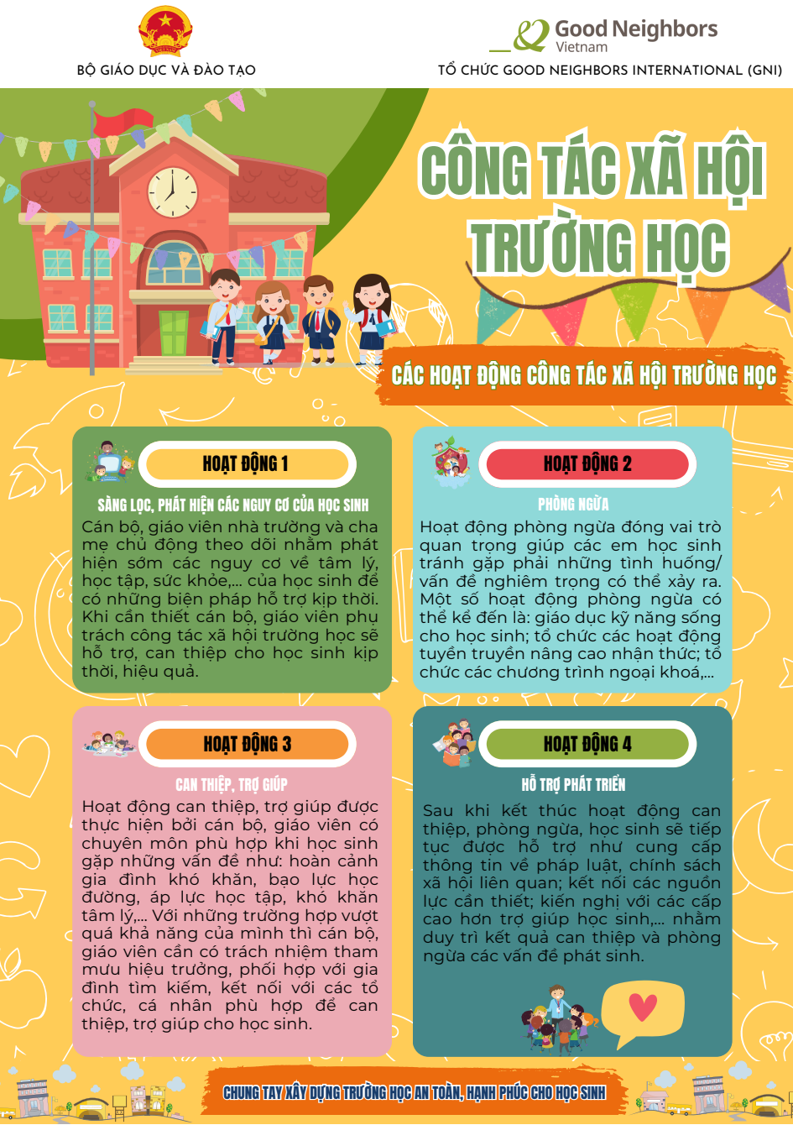
PHỤ LỤC
ÁP PHÍCH TƯ VẤN TÂM LÝ TRƯỜNG HỌC
